附件一
电气工程与自动化学院
大型仪器设备有偿使用开放共享清单及收费标准

序号 | 设备编号 | 设备名称 | 规格型号 | 设备价值（元） | 功能简介 | 使用项目 |  | 校内收费标准 |  | 校外收费标准 | 水费(元/吨) | 电费(元/小时) | 使用/管理单位 | 备 注
1 | 000042417 | 电力设备绝缘在线检测与诊断系统 | ZJ-8 | 498,000.00 | 电力设备绝缘在线检测与诊断 | 绝缘在线监测 |  | 1250元/次 |  | 2500元/次 | 0 | 0.27 | 电气学院
2 | 000052990 | 大电流温升试验设备 | HNDDL  10000/3 | 400,000.00 | 对电器设备进行大电流温升实验 | 温升试验 |  | 2000元/次 |  | 4000元/次 | 0 | 65 | 电气学院
3 | 000066781 | 智能化组合电器成套设备 | 126KV | 940,000.00 | 可进行倒闸操作，气体绝缘性能测试 | 模拟实验 |  | 2000元/次 |  | 4000元/次 | 0 | 1.24 | 电气学院
4 | 000066783 | 冲击电压  发生器成套  试验系统 | G3000KV  300KJ | 1,380,000.00 | 可模拟雷电对设备产生冲击效应，考核设备绝缘性能 | 雷电  冲击  试验 | 相对地 | 7500元/次 |  | 15000元/次 | 0 | 1944 | 电气学院 | 3600KW*0.54元/度
 |  |  |  |  |  |  | 断口（普通） | 7500元/次 |  | 15000元/次 | 0 | 1944 | 电气学院 | 3600KW*0.54元/度
 |  |  |  |  |  |  | 断口（联合电压） | 11000元/次 |  | 22000元/次 | 0 | 1944 | 电气学院 | 3600KW*0.54元/度
 |  |  |  |  |  | 雷电  冲击  试验（2000千伏及以上） | 相对地 | 11000元/次 |  | 22000元/次 | 0 | 1944 | 电气学院 | 3600KW*0.54元/度
 |  |  |  |  |  |  | 断口（普通） | 11000元/次 |  | 22000元/次 | 0 | 1944 | 电气学院 | 3600KW*0.54元/度
 |  |  |  |  |  |  | 断口（联合电压） | 12500元/次 |  | 25000元/次 | 0 | 1944 | 电气学院 | 3600KW*0.54元/度
 |  |  |  |  |  | 操作  冲击  试验 | 相对地 | 7500元/次 |  | 15000元/次 | 0 | 1944 | 电气学院 | 3600KW*0.54元/度
 |  |  |  |  |  |  | 断口（普通） | 7500元/次 |  | 15000元/次 | 0 | 1944 | 电气学院 | 3600KW*0.54元/度
 |  |  |  |  |  |  | 断口（联合电压） | 11000元/次 |  | 22000元/次 | 0 | 1944 | 电气学院 | 3600KW*0.54元/度
 |  |  |  |  |  | 操作  冲击  试验（1500千伏及以上） | 相对地 | 10000元/次 |  | 20000元/次 | 0 | 1944 | 电气学院 | 3600KW*0.54元/度
 |  |  |  |  |  |  | 断口（普通） | 10000元/次 |  | 20000元/次 | 0 | 1944 | 电气学院 | 3600KW*0.54元/度
 |  |  |  |  |  |  | 断口（联合电压） | 12500元/次 |  | 25000元/次 | 0 | 1944 | 电气学院 | 3600KW*0.54元/度
5 | 000082245 | ICA软件 | ICA-ANALYZERV1.0 | 365,000.00 | 电场仿真软件 | 视使用单位而定 |  | 2000元/次 |  | 4000元/次 | 0 | 0.23 | 电气学院 | 软件
6 | 000082795 | 电缆运行温度及载流能力  监测系统 | CTMS-1 | 2,120,000.00 | 电缆运行温度及载流能力  监测 | 在线监测 |  | 2500元/次 |  | 5000元/次 | 0 | 1.08 | 电气学院
7 | 000082796 | 电力设备绝缘  在线监测系统 | IMS-1 | 1,150,000.00 | 电力设备绝缘  在线监测 | 在线监测 |  | 2000元/次 |  | 4000元/次 | 0 | 0.23 | 电气学院
8 | 000084174 | COMSOL软件 | V4.3b | 432,000.00 | 电场仿真软件 | 视使用单位而定 |  | 1000元/次 |  | 2000元/次 | 0 | 0.23 | 电气学院 | 软件
9 | 000104426 | 600千伏工频无局放试验变压器 | YDTCW | 798,000.00 | 可产生工频无局放高电压，考核设备绝缘性能 | 工频  耐压，72s |  | 相对地 | 2000元/次 | 4000元/次 | 0 | 1296 | 电气学院 | 额定功率2400KW*0.54元/度
9 | 000104426 | 无局部放电压器成套设备（当试验电压超过800千伏，收费标准提高1倍 | YDTCW-2400/600 | 1,620,000.00 | 可产生工频无局放高电压，考核设备绝缘性能 |  |  | 断口（普通） | 2000元/次 | 4000元/次 | 0 | 1296 | 电气学院 | 额定功率2400KW*0.54元/度
 |  |  |  |  |  |  |  | 断口（联合电压） | 2500元/次 | 5000元/次 | 0 | 1296 | 电气学院 | 额定功率2400KW*0.54元/度
 |  |  |  |  |  |  |  | 局放测量（电流注入法）@1.2*Ur/V3 | 7500元/次 | 15000元/次 | 0 | 1296 | 电气学院 | 额定功率2400KW*0.54元/度
 |  |  |  |  |  |  |  | 局放测量（UHF法） | 7500元/次 | 15000元/次 | 0 | 1296 | 电气学院 | 额定功率2400KW*0.54元/度
10 | 16005895 | 焊接机器人 | 松下TM1400 | 441,000.00 | 可供软件开放使用 | 视使用单位而定 |  | 1250元/次 |  | 2500元/次 | 0 | 3.98 | 电气学院
11 | 16006617 | 电力系统全数字实时仿真系统 | RTDS PB5 | 1,868,500.00 | 电力系统全数字实时仿真 | 仿真实验 |  | 2500元/次 |  | 5000元/次 | 0 | 0.52 | 电气学院
11 | 16006618 | 模拟量放大试验平台 | ONLLY-SA6640 | 110,000.00 | 电力系统全数字实时仿真 | 仿真实验 |  | 1000元/次 |  | 2000元/次 | 0 | 1.1 | 电气学院
11 | 16006619 | 模拟量放大试验平台 | ONLLY-SA6640 | 110,000.00 | 电力系统全数字实时仿真 | 仿真实验 |  | 1000元/次 |  | 2000元/次 | 0 | 1.1 | 电气学院
11 | 16006620 | 程控数字量模拟量一体化试验平台 | ONLLY-  B660 | 125,000.00 | 电力系统全数字实时仿真 | 仿真实验 |  | 1000元/次 |  | 2000元/次 | 0 | 0.16 | 电气学院
12 | 17000293 | 大电流温升  试验系统 | YSL-120KVA/10000A | 678,000.00 | 对电器设备进行大电流温升实验 | 温升试验（电流5000A及以下） |  | 6000元/次 |  | 12000元/次 | 0 | 65 | 电气学院
 |  |  |  |  |  | 温升试验（电流5000A以上） |  | 10000元/次 |  | 20000元/次 | 0 | 65 | 电气学院

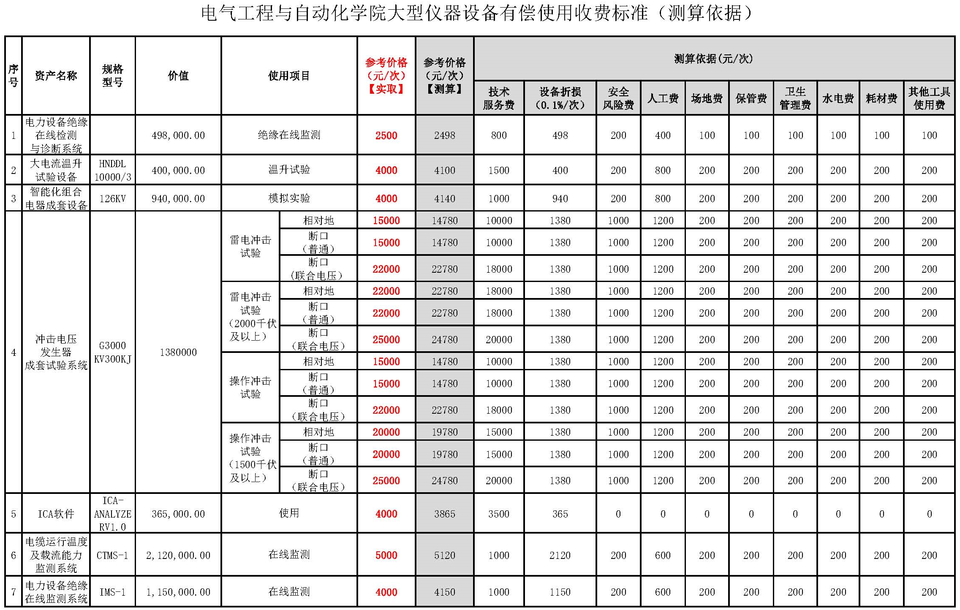

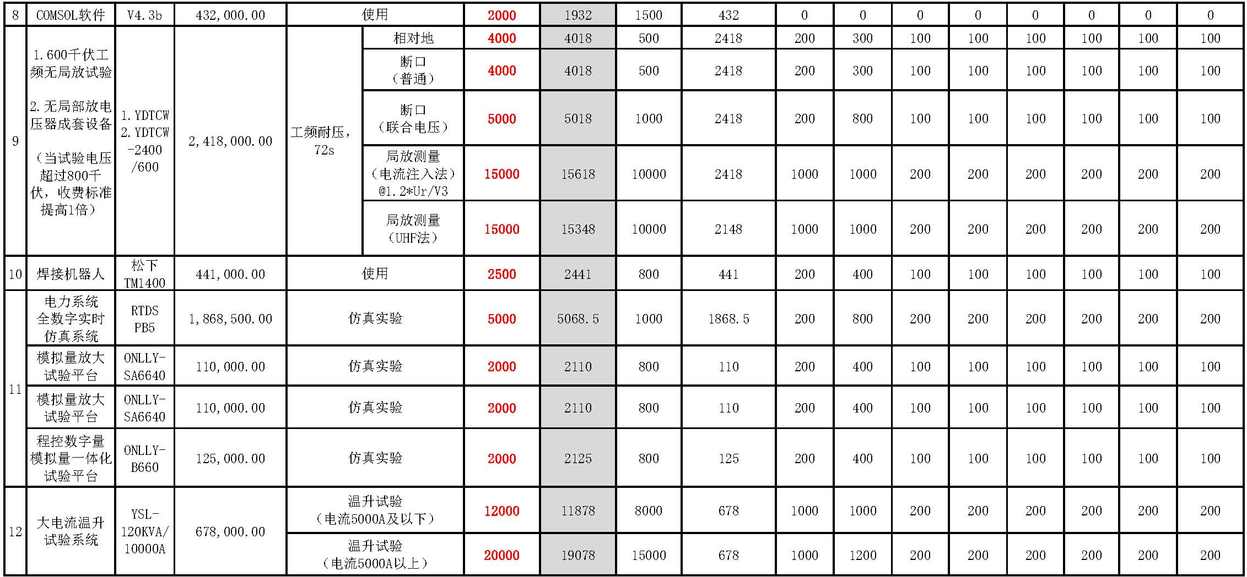

附件二
电气工程与自动化学院
大型仪器设备开放共享有偿使用收入分配方案（试行）

费用管理实行“财务收支两条线”，服务收入纳入学校预算，由学校统一管理。服务收入中的水电费及扣除水电费后剩余部分的20%上缴学校（校外大型仪器设备开放共享中水电费未由学校代扣代缴的，仪器设备管理单位按实支付后再计算服务收入），80%由电气学院（中心）支配。
电气学院支配部分的30%用于预留设备购置及升级改造费用，30%用于仪器设备的维修维护、实验耗材的采购，40%用于临时用工劳务费（如必须聘用校外专职临时用工人员，设备管理使用单位在其制定的实施细则中可适当增加此项所占比例，其他项所占比例适当降低。此事须经校长办公会议审定后方可实施）、专家咨询费、培训费、人员专项绩效奖励等[该项绩效奖励，可纳入二级学院绩效分配方案，统一分配]。
有偿使用收入分配及签字审批管理程序如下：
序号 | 分配类别 | 用途 | 分配比例
1 | 设备维修维护支出 | 主要用于大型仪器设备的维护、维修、功能开发、升级改造，其中用于维修、功能开发和升级改造的费用不低于该项的50%。 | 30%
2 | 实验耗材采购 | 日常运行所需的实验耗材、印刷费、水电费等日常支出费用 | 30%
3 | 劳务支出 | 主要用于校外专职临时用工人员的劳务费、专家咨询费 | 10%
4 | 管理人员培训支出 | 主要用于管理人员技术培训 | 10%
5 | 绩效奖励 | 主要用于人员专项绩效 | 10%
6 | 其他支出 | 技术服务等其他费用 | 10%
注：大型仪器设备有偿使用收入每学年分配一次。

附件三
电气工程与自动化学院
大型仪器设备维修管理办法（试行）

一、总则
大型仪器设备的维护和维修是保证教学、科研等工作正常进行的一个重要环节，应当坚持勤俭节约、修旧利废的原则，及时做好大型仪器设备的维护和维修工作，确保仪器设备处于完好可用状态。
二、维修要求
及时、高效，维修到位、解决问题，质优价廉。
三、联系维修、签订协议
（一）仪器设备发生故障时，操作人员应立即停用，并采取措施防止故障扩大，要实地查明并记录原因，确实需要维修的，与管理员一道共同提出维修方案。
（二）对于仪器故障，自己能够维修的自己维修，自己不能够或不允许自己维修的立即联系仪器厂商维修工程师。
（三） 及时与仪器厂家工程师取得联系，提出维修内容，与对方商谈价格、签订协议、约好时间，以最低价格、最快速度维修好仪器。
四、申请及审批
仪器管理人员填写《电气工程与自动化学院大型仪器设备维修申请表》，按下列规定进行审核、审批：
（一）费用在5000元以上，经中心主任、分管院长和院长审批后进行维修。
（二）费用在5000元以下，经中心主任、分管院长审批后进行维修。
（三）需要上报学校的，按学校有关规定，报有关部门审批。
五、招标
维修预算金额超过一定金额的维修项目，能够进行招标的，必要时需进行招标。
六、记录
在仪器设备维修过程中，要及时进行维修登记，注明设备故障情况、损坏日期、保修时间、修复情况、取回日期等主要内容，并跟踪维修后的运行情况，做好记录。
七、验收
（一）仪器设备维修完毕，由2名以上设备管理员及资产管理员联合验收。验收合格后出具验收报告，并附上维修人员提供的维修报告。
（二）验收报告经设备管理人、中心主任及分管院长签字后方可支付维修费用。
（三）维修结束后，申请表、维修报告和验收报告作为仪器档案存档。

电气工程与自动化学院
2017年6月20日

电气工程与自动化学院
大型仪器设备使用管理规定
一、网上预约使用规定
（一）所有人员使用需先在学校的开放共享服务网络信息系统平台上进行网上预约，没有预约不能使用。
（二）对于使用率高的仪器，为了使其他人员有使用的时间和机会，有预约时间及数量限制。
（三）使用者预约后，应该按照预约的时间段进行使用。
（四）使用者预约后，允许提前一天取消，如不取消预约又不按时使用者，前两次警告，第三次将停止该使用者及其机构的使用权2个月。
二、使用时间
（一）所有使用原则上安排在上班时间。
（二）如使用者确实急需使用，在征得仪器管理人员同意后，可预约加班使用时间。
三、试/样品的前处理
（一）仪器管理人员对不同仪器使用试/样品的前处理提出具体要求，使用人需自行对试/样品进行前处理。
（二）确实需要仪器管理人员进行样品前处理的，将视试/样品处理的复杂性、耗时等情况协商收费。
四、特大量使用规定
对于一次进行特大量使用的单位，应事先与仪器管理人员预约；中途如遇急需使用的小量试/样品，可以在其中途插入安排使用。
五、严禁送禁忌样品的使用
对于虚报试/样品信息，送禁忌试/样品使用，对仪器设备及人员造成的危害，将追究其责任。
六、使用人员必须注意的其它有关事项
（一）使用人员必须经过培训合格后方可使用，要求使用者必须熟悉仪器操作规程，如发生违规操作造成仪器的损坏，要承担1/2的维修费（承担总额：2万元以内）。如不承担，则停止其所有使用。
（二）所有使用人员必须严格遵守大型仪器设备管理规则和使用要求。
七、各台（套）仪器的使用细则
（一）提交给用户的使用结果形式为实验报告。
（二）凡需要提供特殊的药品试剂、使用材料等，需要提前沟通，另行收费。
（三）使用结果原则上在3个工作日内获取。
（四）由于仪器自身故障等原因所耽误的时间，不计入收费。
电气工程与自动化学院
2017年6月20日

